SELF-QA · FARMATODO DIGITAL
FTD SPI Employee API — Módulo de Catálogos (P2C)
Versión 1.0 · 12 catálogos · QA Colombia
Servicio | ftd-spi-employee (Express + TypeScript · Node 22 · GCP App Engine)
Prefijo de rutas | /ftd-spi-employee/rest/catalogs/<clave>/list
BD probada (QA) | Colombia (NOMQACO) — esquema people_one — Oracle 12.1.0.2
PKG Oracle | pkg_management_catalogs (contrato I_JSON / O_JSON / O_COD / O_MESSAGE), único para los 12 catálogos
Cifrado de payload | CryptoJS.AES — RequestJson / ResponseJson (P2C), middleware global
Seguridad | JWT RS256 (TTL 12h) + X-Country-Code: CO
Errores | Mensajes en español (capa separada, catalog-pkg-assert.ts) — no afecta el contrato en inglés de employee/position/company
Fecha QA | 28 de julio de 2026
Resultado global | 12/12 catálogos verificados contra QA Colombia real (200 OK, 4/4 tests Postman cada uno). "cities" responde 200 pero sin filtro de dominio (ver CAT-05). Después de varias de estas capturas se agregaron las columnas de auditoría (createdBy/createdAt/updatedBy/updatedAt) a localities/groups/branches/banks/account-types/payroll-types — el contrato y el resto del shape no cambiaron, solo falta la auditoría en la captura de esos 6 casos (ver nota en cada uno).

1. Resumen ejecutivo
Este documento reporta el Self-QA del módulo de catálogos de solo lectura del FTD SPI Employee API: 12 catálogos de referencia (municipios, países, parroquias, localidades, ciudades, entidades federales, tipos de nómina, grupos, sucursales, bancos, tipos de cuenta y tipos de identificación), servidos desde un único paquete Oracle compartido (PKG_MANAGEMENT_CATALOGS) con el mismo contrato HTTP que el resto del API: POST /catalogs/<clave>/list con { page, size } → { page, size, items }.
Igual que el resto de las rutas de negocio, viajan cifradas de extremo a extremo (P2C: RequestJson cifrado en el request, ResponseJson cifrado en la respuesta, vía el middleware global de cifrado — no fue necesario agregar nada especial en el módulo catalogs para esto). Los mensajes de error de este módulo específicamente van en español, en una capa separada que no afecta el contrato en inglés ya probado de employee/position/company/marital-status/job-post/org-unit.
Las pruebas de esta evidencia se ejecutaron con Postman contra el ambiente de QA de Colombia real (no FAKE_DB), con X-Country-Code: CO, usando la colección postman/ftd-spi-catalogs.postman_collection.json.

Tabla resumen
ID | Catálogo | Clave | Registros (pág. 1) | Estado
CAT-01 | Municipalities (Municipios) | municipalities | 20 | ✅ VERIFICADO — 4/4 tests Postman
CAT-02 | Countries (Países) | countries | 20 | ✅ VERIFICADO — 4/4 tests Postman
CAT-03 | Parishes (Parroquias) | parishes | 20 | ✅ VERIFICADO — 4/4 tests Postman
CAT-04 | Localities (Localidades) | localities | 20 | ✅ VERIFICADO — 4/4 tests Postman
CAT-05 | Cities (validación de ciudad) | cities | 20 | ⚠️ VERIFICADO CON OBSERVACIÓN — 4/4 tests
CAT-06 | States (entidades federales) | states | 20 | ✅ VERIFICADO — 4/4 tests Postman
CAT-07 | Payroll types (tipos de nómina) | payroll-types | 6 | ✅ VERIFICADO — 4/4 tests Postman
CAT-08 | Groups (grupos) | groups | 20 | ✅ VERIFICADO — 4/4 tests Postman
CAT-09 | Branches (sucursales) | branches | 20 | ✅ VERIFICADO — 4/4 tests Postman
CAT-10 | Banks (validación de banco) | banks | 7 | ✅ VERIFICADO — 4/4 tests Postman
CAT-11 | Account types (tipos de cuenta) | account-types | 2 | ✅ VERIFICADO — 4/4 tests Postman
CAT-12 | ID types (tipos de identificación) | id-types | 10 | ✅ VERIFICADO — 4/4 tests Postman

2. Casos positivos — un caso por catálogo
Todos los requests usan Authorization: Bearer {{token}} (JWT emitido por /security/token) y X-Country-Code: CO. El body en claro es { "page": 1, "size": 20 } en todos los casos, enviado cifrado como RequestJson (CryptoJS.AES) vía form-urlencoded; el test descifra ResponseJson y valida status + forma de la respuesta.

CAT-01 — List Municipalities (Municipios)
Ruta | POST /ftd-spi-employee/rest/catalogs/municipalities/list
Body (claro, se envía cifrado) | { "page": 1, "size": 20 }
HTTP esperado | 200 OK
Response (ResponseJson descifrado) | { page: 1, size: 20, items: [20] } — items[0]: { id: "2", name: "ALTO ORINOCO", countryCode: "VEN", stateCode: "AM" }
Tiempo / tamaño | 40 ms · 2.88 KB
Estado | ✅ VERIFICADO — 4/4 tests Postman
Observación
El registro trae countryCode "VEN" aunque el request se hizo con X-Country-Code: CO — esperado: SPI_MUNICIPIOS es un catálogo global, no particionado por tenant.
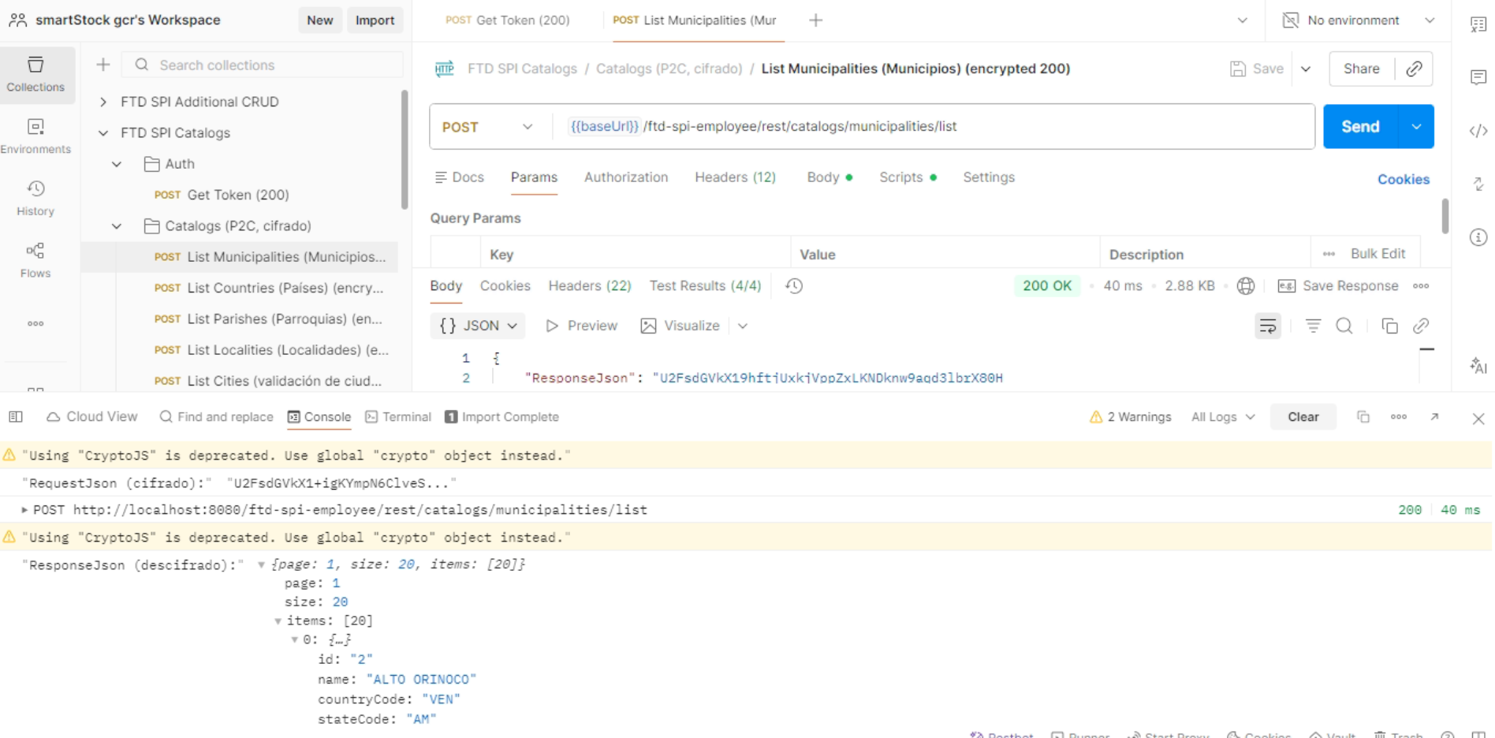

CAT-02 — List Countries (Países)
Ruta | POST /ftd-spi-employee/rest/catalogs/countries/list
Body (claro, se envía cifrado) | { "page": 1, "size": 20 }
HTTP esperado | 200 OK
Response (ResponseJson descifrado) | { page: 1, size: 20, items: [20] } — items[0]: { code: "AFG", name: "Afganistán" }
Tiempo / tamaño | 110 ms · 1.96 KB
Estado | ✅ VERIFICADO — 4/4 tests Postman
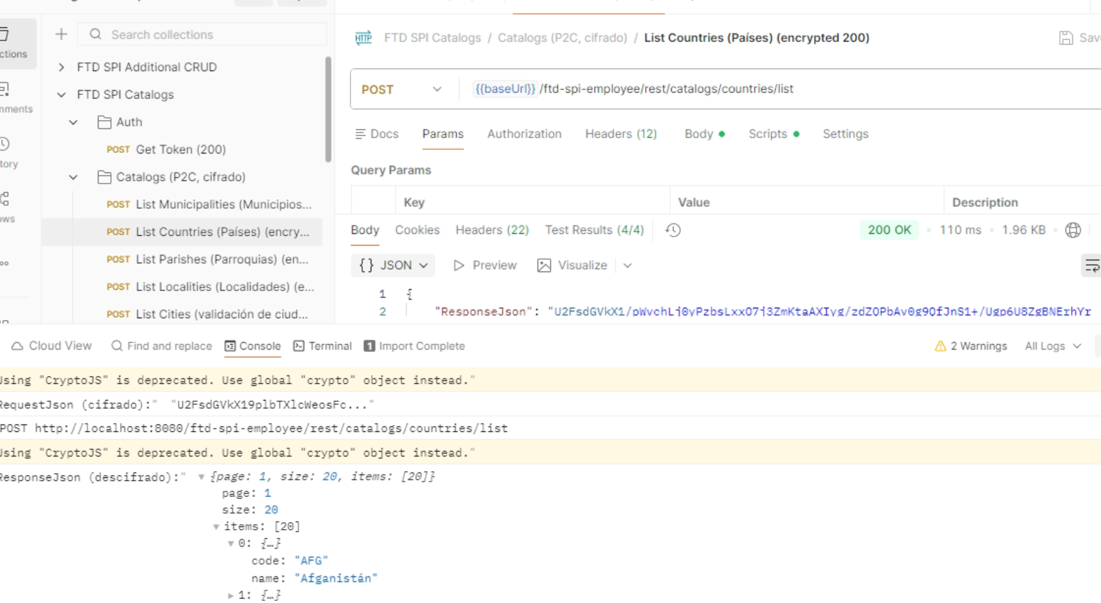

CAT-03 — List Parishes (Parroquias)
Ruta | POST /ftd-spi-employee/rest/catalogs/parishes/list
Body (claro, se envía cifrado) | { "page": 1, "size": 20 }
HTTP esperado | 200 OK
Response (ResponseJson descifrado) | { page: 1, size: 20, items: [20] } — items[0]: { id: "656", name: "ALTAGRACIA", municipalityId: "1" }
Tiempo / tamaño | 50 ms · 2.44 KB
Estado | ✅ VERIFICADO — 4/4 tests Postman
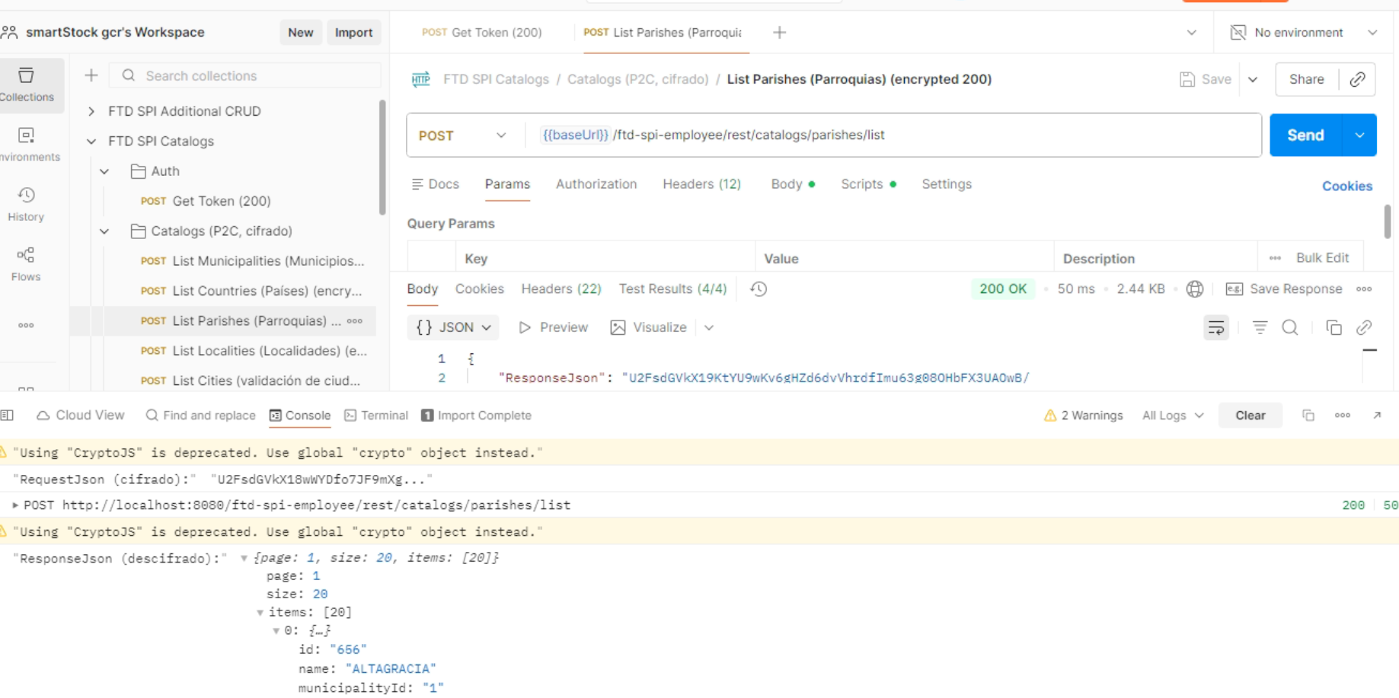

CAT-04 — List Localities (Localidades)
Ruta | POST /ftd-spi-employee/rest/catalogs/localities/list
Body (claro, se envía cifrado) | { "page": 1, "size": 20 }
HTTP esperado | 200 OK
Response (ResponseJson descifrado) | { page: 1, size: 20, items: [20] } — items[0]: { companyId: "101", code: "0001", name: "CENTRO ANDINO", name2: null, address1: "BOGOTA", address2: "EDIFICIO PUNTO 99. BOGOTA", address3: null, parishCode: null, municipalityCode: null, ... (57 campos totales) }
Tiempo / tamaño | 75 ms · 28.42 KB
Estado | ✅ VERIFICADO — 4/4 tests Postman
Observación
Esta prueba se hizo DESPUÉS de corregir el bug original (la primera versión usaba columnas legacy de INFOCENT.NMT002 que salían en null — ver corrección en db/README.md) y ANTES de agregar las columnas de auditoría (createdBy/createdAt/updatedBy/updatedAt). El shape ya es el correcto (57 campos de negocio reales); falta únicamente la auditoría en la captura, que se agregó después.
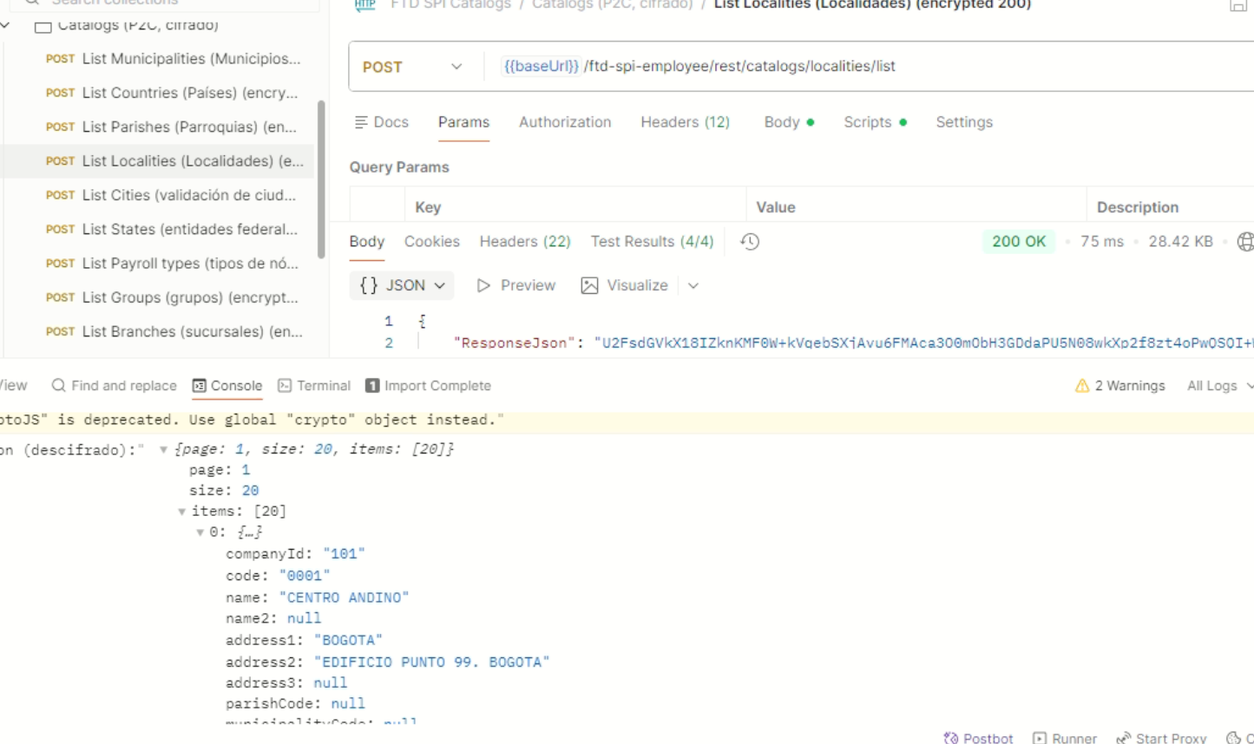

CAT-05 — List Cities (validación de ciudad)
Ruta | POST /ftd-spi-employee/rest/catalogs/cities/list
Body (claro, se envía cifrado) | { "page": 1, "size": 20 }
HTTP esperado | 200 OK
Response (ResponseJson descifrado) | { page: 1, size: 20, items: [20] } — items[0]: { domain: "1", lValue: "1930", hValue: null, meaning: "1930", meanLabel: null }
Tiempo / tamaño | 51 ms · 3.1 KB
Estado | ⚠️ VERIFICADO CON OBSERVACIÓN — 4/4 tests
Observación
Responde 200 y descifra correctamente, pero SIN filtro por DOMAIN: INFOCENT.SPI_REF mezcla ~50 dominios distintos (nacionalidades, monedas, config. de nómina...). Pendiente: confirmar con la persona que dio la información el valor de DOMAIN para ciudades, o si "validar ciudad" vive en otra tabla.
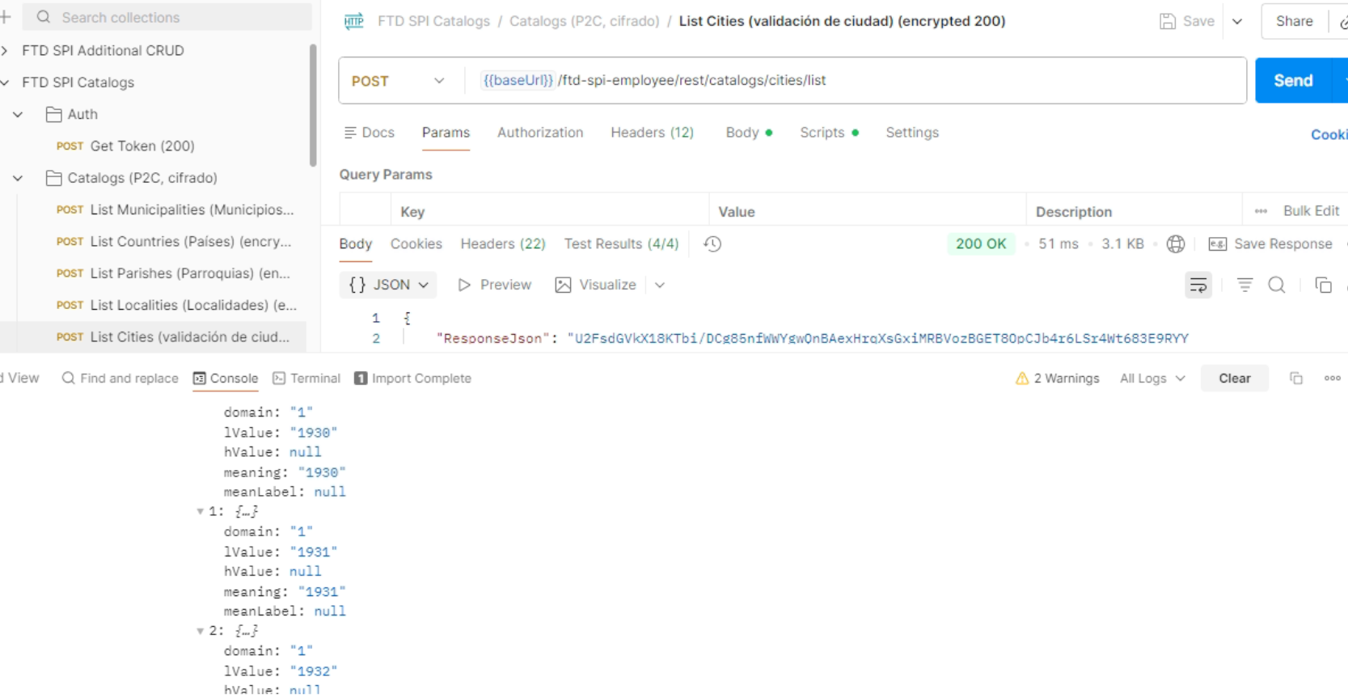

CAT-06 — List States (entidades federales)
Ruta | POST /ftd-spi-employee/rest/catalogs/states/list
Body (claro, se envía cifrado) | { "page": 1, "size": 20 }
HTTP esperado | 200 OK
Response (ResponseJson descifrado) | { page: 1, size: 20, items: [20] } — items[0]: { countryCode: "AFG", code: "0000", name: "\"No Aplica\"" }
Tiempo / tamaño | —
Estado | ✅ VERIFICADO — 4/4 tests Postman
Observación
El valor de "name" trae comillas literales embebidas en el dato de origen (No es un defecto del API: FN_JSON_ESCAPE las escapa correctamente, JSON.parse en el test las descifra sin error).
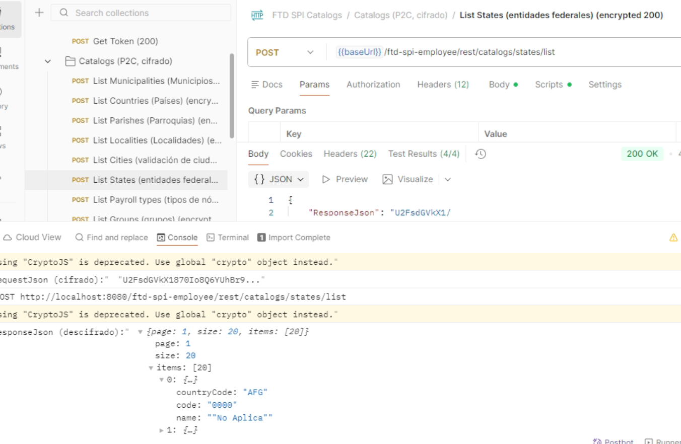

CAT-07 — List Payroll types (tipos de nómina)
Ruta | POST /ftd-spi-employee/rest/catalogs/payroll-types/list
Body (claro, se envía cifrado) | { "page": 1, "size": 20 }
HTTP esperado | 200 OK
Response (ResponseJson descifrado) | { page: 1, size: 20, items: [6] } — items[0]: { id_empresa: "101", id: "S001", nombre: "NOMINA APRENDICES SENA", clanom: "2" } (shape de ESTA captura — ver nota)
Tiempo / tamaño | 138 ms
Estado | ✅ VERIFICADO — 4/4 tests Postman
Observación
Esta captura se tomó cuando el catálogo todavía usaba el motor genérico (DBMS_SQL), por eso las claves salen en snake_case/minúscula. Después de esta prueba se obtuvo el DESCRIBE completo de INFOCENT.EO_TIPO_NOMINA (23 columnas de negocio) y se migró a SELECT estático con TODOS los campos en camelCase (companyId, code, name, clanom, frequency, cutoffDate1-5, guaranteedSalary, salaryQuantity, guaranteedFactor, asignaFon, deducFon, factorFon, paymentDate, rounding, dateTypeIn, regresoHabil, ano360, pgmRecibo, freSalario). El contrato 200/paginación se mantiene igual; el shape de campos cambió — recomendado re-probar y capturar evidencia nueva antes de cerrar este caso.
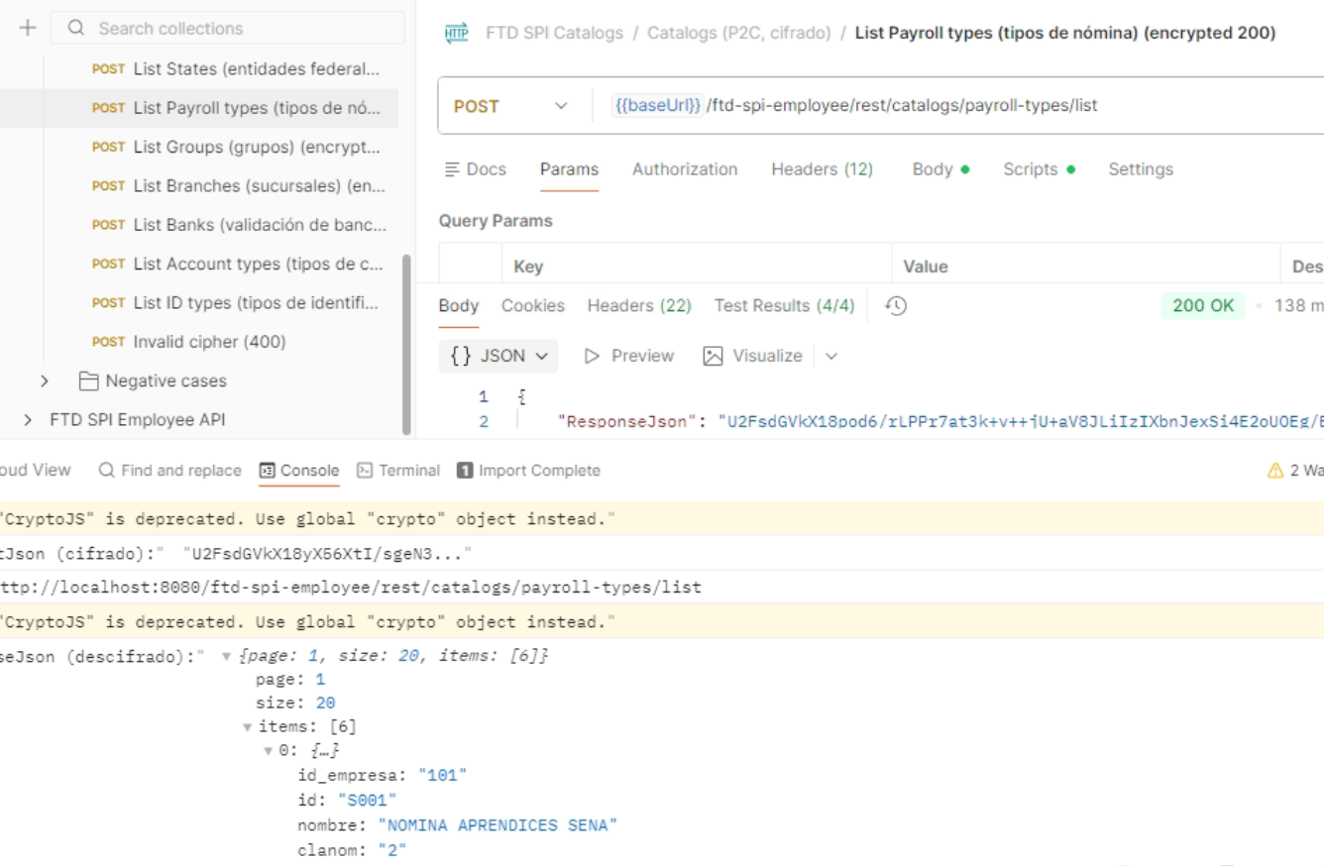

CAT-08 — List Groups (grupos)
Ruta | POST /ftd-spi-employee/rest/catalogs/groups/list
Body (claro, se envía cifrado) | { "page": 1, "size": 20 }
HTTP esperado | 200 OK
Response (ResponseJson descifrado) | { page: 1, size: 20, items: [20] } — items[0]: { companyId: "101", payrollTypeCode: "C001", code: "01", description: "GRUPO 5x2" }
Tiempo / tamaño | —
Estado | ✅ VERIFICADO — 4/4 tests Postman
Observación
Captura previa a agregar createdBy/createdAt/updatedBy/updatedAt (INFOCENT.NMT023 sí tiene estas columnas de auditoría) — el resto del shape no cambió.
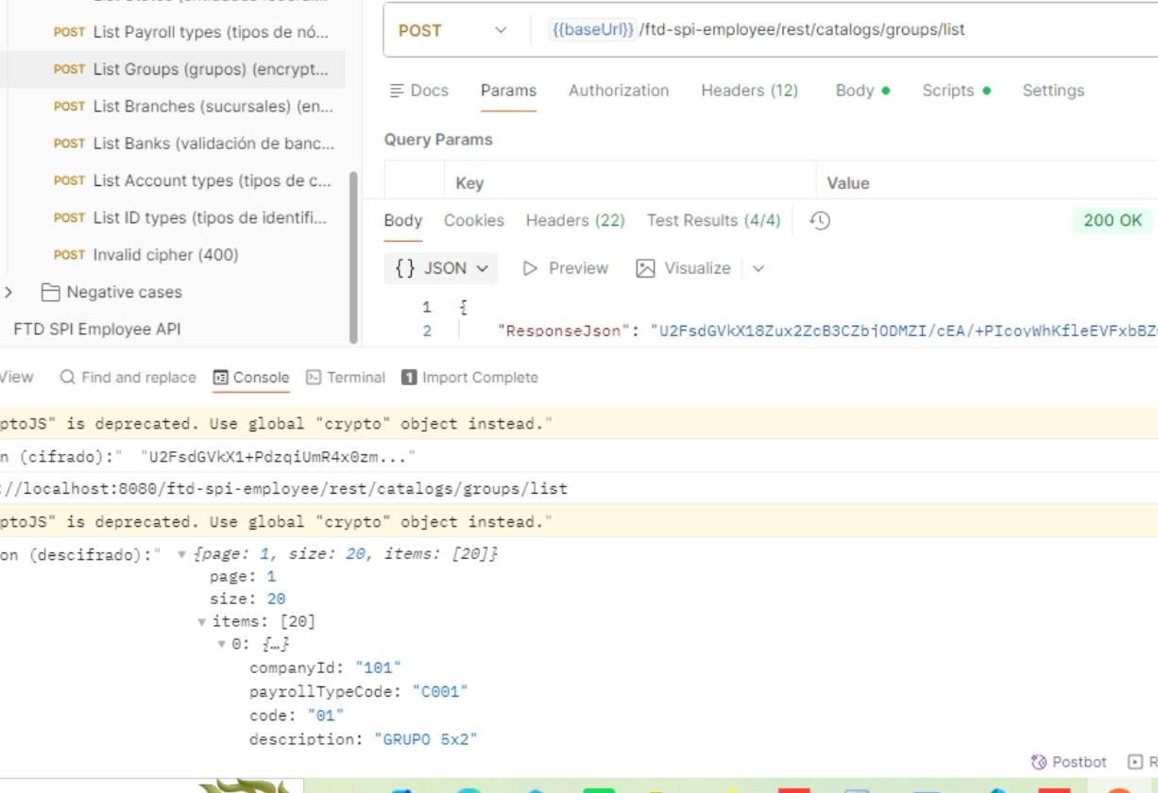

CAT-09 — List Branches (sucursales)
Ruta | POST /ftd-spi-employee/rest/catalogs/branches/list
Body (claro, se envía cifrado) | { "page": 1, "size": 20 }
HTTP esperado | 200 OK
Response (ResponseJson descifrado) | { page: 1, size: 20, items: [20] } — items[0]: { companyId: "101", code: "002", name: "CENTRO INTERNACIONAL", accountingCode: "1002" }
Tiempo / tamaño | —
Estado | ✅ VERIFICADO — 4/4 tests Postman
Observación
Captura previa a agregar createdBy/createdAt/updatedBy/updatedAt (INFOCENT.NMT038 sí tiene estas columnas de auditoría) — el resto del shape no cambió.
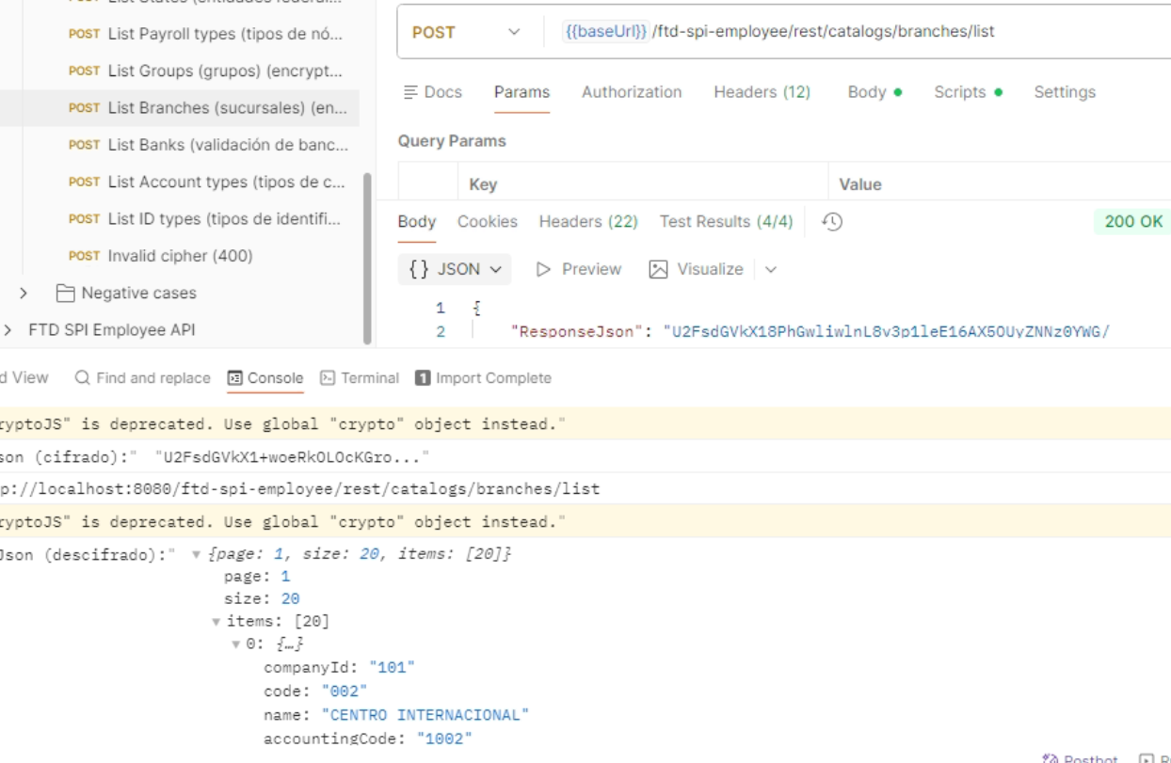

CAT-10 — List Banks (validación de banco)
Ruta | POST /ftd-spi-employee/rest/catalogs/banks/list
Body (claro, se envía cifrado) | { "page": 1, "size": 20 }
HTTP esperado | 200 OK
Response (ResponseJson descifrado) | { page: 1, size: 20, items: [7] } — items[0]: { companyId: "101", institutionTypeCode: "01", code: "1101041008", name: "BANCO DE BOGOTÁ" }
Tiempo / tamaño | —
Estado | ✅ VERIFICADO — 4/4 tests Postman
Observación
Confirma que el filtro TIPI_CODTIP = '01' aísla correctamente los bancos reales (7 resultados en CO, ninguna EPS/ARP/AFP/caja de compensación mezclada). Captura previa a agregar createdBy/createdAt/updatedBy/updatedAt (INFOCENT.NMT020 sí tiene estas columnas) — el resto del shape no cambió.
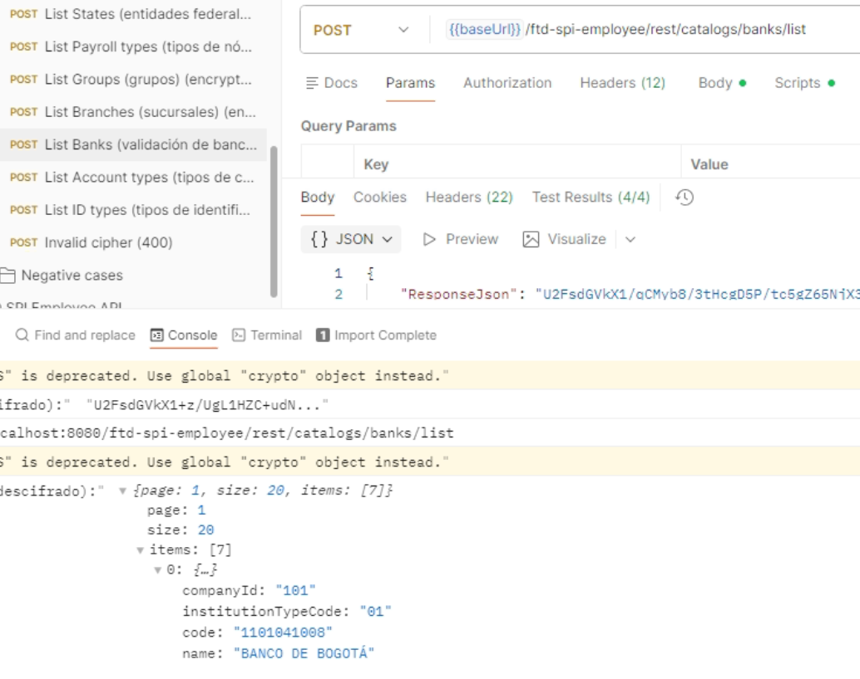

CAT-11 — List Account types (tipos de cuenta)
Ruta | POST /ftd-spi-employee/rest/catalogs/account-types/list
Body (claro, se envía cifrado) | { "page": 1, "size": 20 }
HTTP esperado | 200 OK
Response (ResponseJson descifrado) | { page: 1, size: 20, items: [2] } — items[0]: { code: "1", name: "CUENTA CORRIENTE" }
Tiempo / tamaño | 51 ms · 1.14 KB
Estado | ✅ VERIFICADO — 4/4 tests Postman
Observación
Captura previa a agregar createdBy/createdAt/updatedBy/updatedAt (INFOCENT.NMT022 sí tiene estas columnas, confirmadas por el usuario vía SELECT directo) — el resto del shape no cambió.
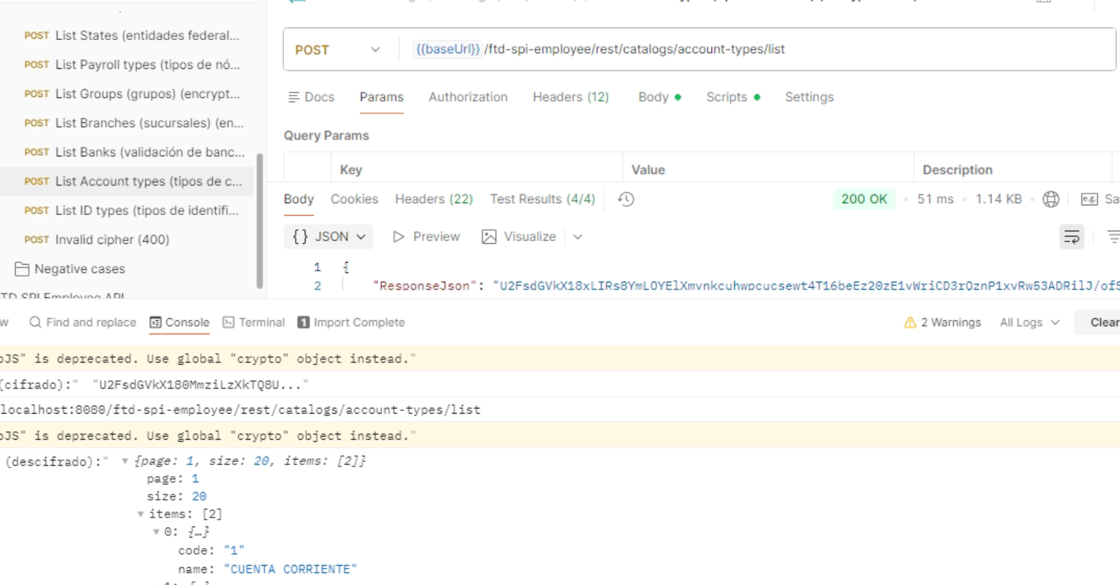

CAT-12 — List ID types (tipos de identificación)
Ruta | POST /ftd-spi-employee/rest/catalogs/id-types/list
Body (claro, se envía cifrado) | { "page": 1, "size": 20 }
HTTP esperado | 200 OK
Response (ResponseJson descifrado) | { page: 1, size: 20, items: [10] } — items[0]: { code: "2", name: "PA PASAPORTE" }
Tiempo / tamaño | 47 ms
Estado | ✅ VERIFICADO — 4/4 tests Postman
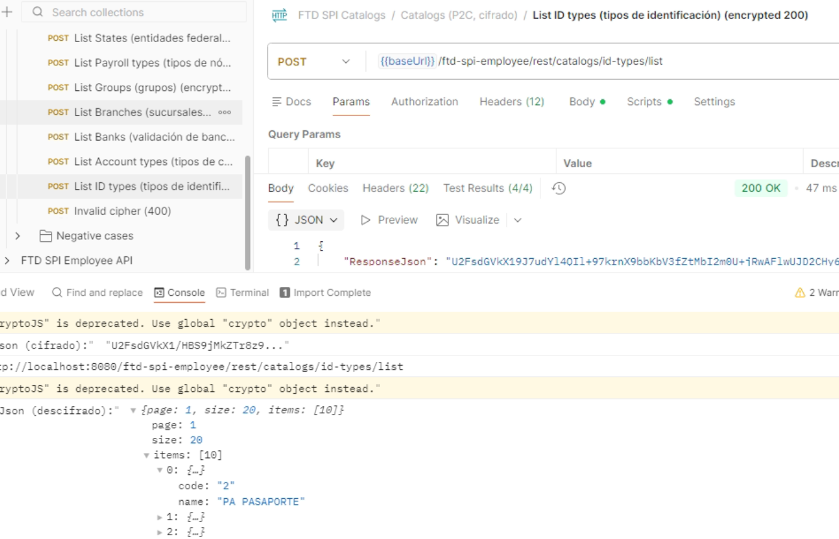

3. Observaciones y hallazgos
→ Los 12 catálogos ya están migrados a SELECT estático sobre su tabla real (se eliminó por completo el motor genérico DBMS_SQL y su PRC_GET_GENERIC_CATALOG). Todos responden en camelCase con la forma final del contrato.
→ Política de campos (definida junto con el cliente durante esta ronda): a diferencia del resto de la API — donde las columnas de auditoría (creado/actualizado por y fecha) se excluyen por convención — en catalogs se expone TODO lo que existe en la tabla real, incluyendo auditoría cuando la tabla la tiene. Esto se confirmó explícitamente después de que el cliente detectara columnas faltantes en account-types (NMT022).
→ Como consecuencia de ese ajuste, 6 de los 12 catálogos — localities, groups, branches, banks, account-types y payroll-types — tuvieron 4 columnas de auditoría (createdBy/createdAt/updatedBy/updatedAt) agregadas DESPUÉS de que se capturó su evidencia Postman. Las capturas de esos 6 casos (ver notas en cada uno, sección 2) muestran el contrato ya estable en cuanto a paginación/status/campos de negocio, pero no incluyen todavía esas 4 columnas de auditoría en el JSON mostrado. El cliente indicó explícitamente proceder con la evidencia existente sin necesidad de recapturar.
→ localities (CAT-04) tuvo una corrección de fondo durante esta ronda: el DESCRIBE inicial de INFOCENT.NMT002 solo mostraba las últimas 7 columnas de una tabla mucho más grande (~57 columnas reales de ubicación física/sucursal), lo que causaba que el catálogo devolviera todo en null. Se obtuvo el DESCRIBE completo, se reescribió el procedimiento con las columnas reales, y se corrigió además un error de compilación por un nombre de columna mal transcrito (NONMUN, no NOMMUN). La captura adjunta ya refleja la corrección funcionando (200 OK, datos reales "CENTRO ANDINO").
→ cities (CAT-05) responde 200 y descifra correctamente, pero sin filtro de DOMAIN: INFOCENT.SPI_REF es una tabla de dominios genéricos compartida (se revisaron ~50 dominios: nacionalidades, monedas, áreas administrativas, config. de nómina...) y no se ha podido confirmar cuál corresponde a ciudades. Pendiente aclarar con la persona que dio la información original si el mapeo "Validar ciudad" → SPI_REF es correcto.
→ banks (CAT-10): se confirmó que el filtro TIPI_CODTIP = '01' aísla correctamente los bancos reales — 7 resultados en QA Colombia, ninguna EPS/ARP/AFP/caja de compensación mezclada (esas comparten la misma tabla NMT020 con otros valores de TIPI_CODTIP).
→ municipalities (CAT-01): los registros incluyen countryCode "VEN" aunque el request se hizo con X-Country-Code: CO — esperado, ya que SPI_MUNICIPIOS es un catálogo de referencia global, no particionado por tenant/país conectado. Se confirmó con el cliente que toda la evidencia (SQL Developer y Postman) de esta ronda se probó contra Colombia (NOMQACO); las filas VEN que aparecen vienen de datos compartidos en esa misma tabla, no de una fuga entre tenants.
→ states (CAT-06): un registro trae comillas literales embebidas en el valor de "name" (dato de origen, no defecto del API — el escape JSON funciona correctamente y el test descifra sin error).

4. Pendientes
→ Recapturar evidencia Postman de localities, groups, branches, banks, account-types y payroll-types para que el JSON mostrado incluya las 4 columnas de auditoría agregadas después de la captura original (no bloqueante — el cliente confirmó seguir con la evidencia actual).
→ Confirmar con la persona que dio la información el valor de DOMAIN correcto para ciudades en INFOCENT.SPI_REF, o si "Validar ciudad" vive en otra tabla (candidato: la que referencia CDAD_CODCIU, visto en NMT020/banks).
→ Confirmar si INFOCENT.EO_TIPO_IDENTIFICACION (id-types) tiene columnas de auditoría; no se han agregado a id-types porque nunca se confirmó su presencia en esa tabla (a diferencia de los otros 6 catálogos, donde sí se vio en un DESCRIBE/SELECT real).
→ "Validar reingreso" (a partir de la cédula) no está incluido en el paquete — falta la consulta SQL (pendiente de Jhon). Se agrega como catálogo 13 en cuanto llegue.

5. Conclusiones
→ Los 12 catálogos quedaron verificados end-to-end contra QA Colombia real, con cifrado P2C, autenticación JWT y el filtro X-Country-Code, con evidencia Postman (200 OK, 4/4 tests) por cada uno.
→ No se encontraron defectos de código. Las observaciones abiertas (cities sin filtro de dominio, 6 catálogos con evidencia que antecede a la adición de columnas de auditoría, id-types sin auditoría confirmada) son consecuencia de información de tabla o de negocio aún pendiente de confirmar con el cliente, no de errores de implementación — todos los SELECT estáticos ya migrados funcionan correctamente sobre datos reales.
→ Antes de dar el módulo por cerrado falta: la confirmación del dominio de ciudades y, si se desea evidencia 100% actualizada, recapturar los 6 catálogos con auditoría agregada — ninguno de los dos puntos bloquea el uso del módulo tal como está.

